专业近3年获省部级及以上奖励和支持证明
1、2017年国家励志奖学金
2、第七届“远华杯”全国大学生会展创意大赛
3、2018年广东大学生科技创新培育专项资金项目（攀登计划专项）——《关于十九大实施乡村振兴战略于广东省落实田园综合体项目建设价值研究——以珠海市斗门农村建设示范区为例》
- 省三八红旗手
- 2017-2018学年国家励志奖学金
6、2018年大学生创新创业训练计划项目——《珠海市航空旅游发展战略研究》
7、广东省创青春挑战杯大学生创业大赛
8、第八届“远华杯”全国大学生会展创意大赛
9、“鼎盛诺蓝杯”第十届全国旅游院校服务技能（导游服务）大赛
10、2018壹杆菁英杯全国高校高尔夫挑战赛
11、第八届全国大学生电子商务三创挑战赛广东省赛
12、第八届全国大学生电子商务三创挑战赛全国总决赛
13、第四届互联网+大学生创业大赛广东省赛
14、2018年全国高校商业精英挑战赛商务会奖旅游策划竞赛全国总决赛
15、第四届互联网+大学生创业大赛国赛
16、2018全国高校商务会奖旅游策划竞赛展洽环节
17、2019年广东大学生科技创新培育专项资金项目（攀登计划专项）——《关于“十三五”全国旅游公共服务规划中推进厕所革命管理模式的创新性研究》
18、2019年广东大学生科技创新培育专项资金项目（攀登计划专项）——《NGO志愿服务组织与高校双向契合模式下的激励效果的研究——以第十二届珠海国际航展为例》
19、2019年广东大学生科技创新培育专项资金项目（攀登计划专项）——《大学生宿舍人际关系与心理健康的关系：认知方式的调节作用——以吉林大学珠海学院为例》
20、第十五届“挑战杯”广东大学生课外学术科技作品竞赛
21、第九届“远华杯”全国大学生会展创意大赛
22、2019年新加坡商务活动策划竞赛
23、第七届中国大学生公共关系策划创业大赛
24、第四届广东高校优秀网络文化活动
25、2019年全国高校商业精英挑战赛商务会奖旅游策划竞赛全国总决赛
26、2019年全国高校商业精英挑战赛商务会奖旅游策划竞赛全国总决赛（展洽组）
27、广东大学生科技创新培育专项资金（“攀登计划”专项资金）
28、第四届“尖烽时刻”酒店管理模拟全国大赛
29、2018-2019 学年国家励志奖学金
30、2019年大学生创新创业训练计划项目——《粤港澳大湾区海洋旅游人才培养研究》
31、2019年大学生创新创业训练计划项目——《粤港澳大湾区海洋旅游发展与合作研究》
32、2020年大学生创新创业训练计划项目——《文旅融合背景下雁洋镇红色旅游项目活化》
33、2020年大学生创新创业训练计划项目——《渔咖文化创意馆》
34、2020年大学生创新创业训练计划项目——《文旅融合助推新时代乡村振兴－珠海市斗门区的实践》
35、2020年大学生创新创业训练计划项目——《珠海市青少年高尔夫普及项目》
36、世界旅游挑战赛（UNWTO Students’ League）

1、2017 年 国家励志奖学金
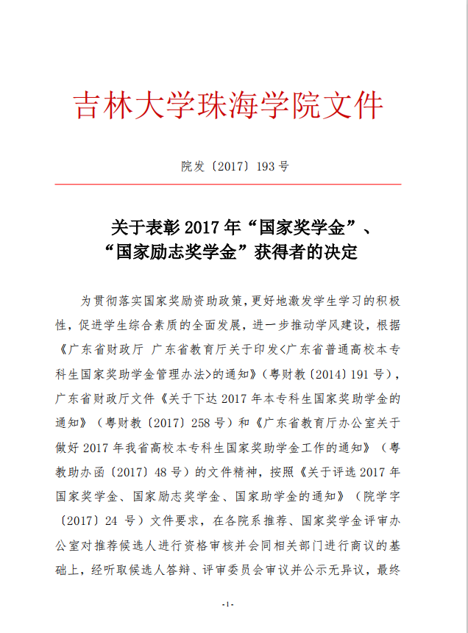
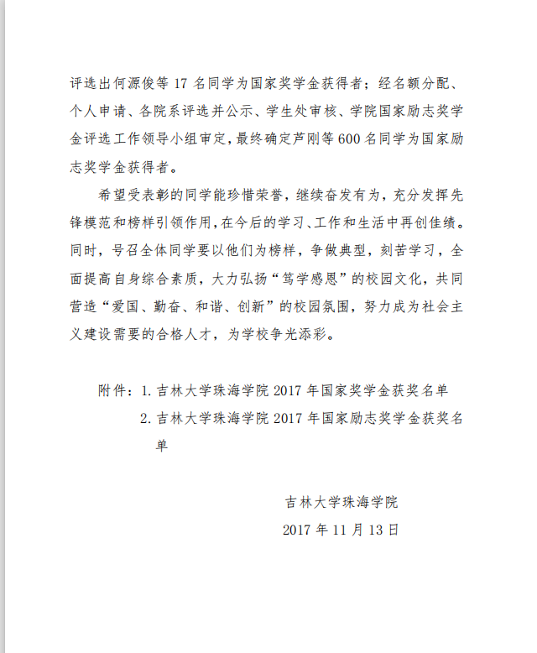
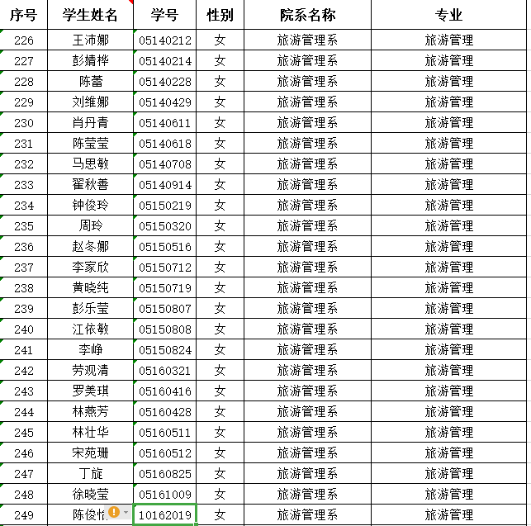

2、第七届“远华杯”全国大学生会展创意大赛

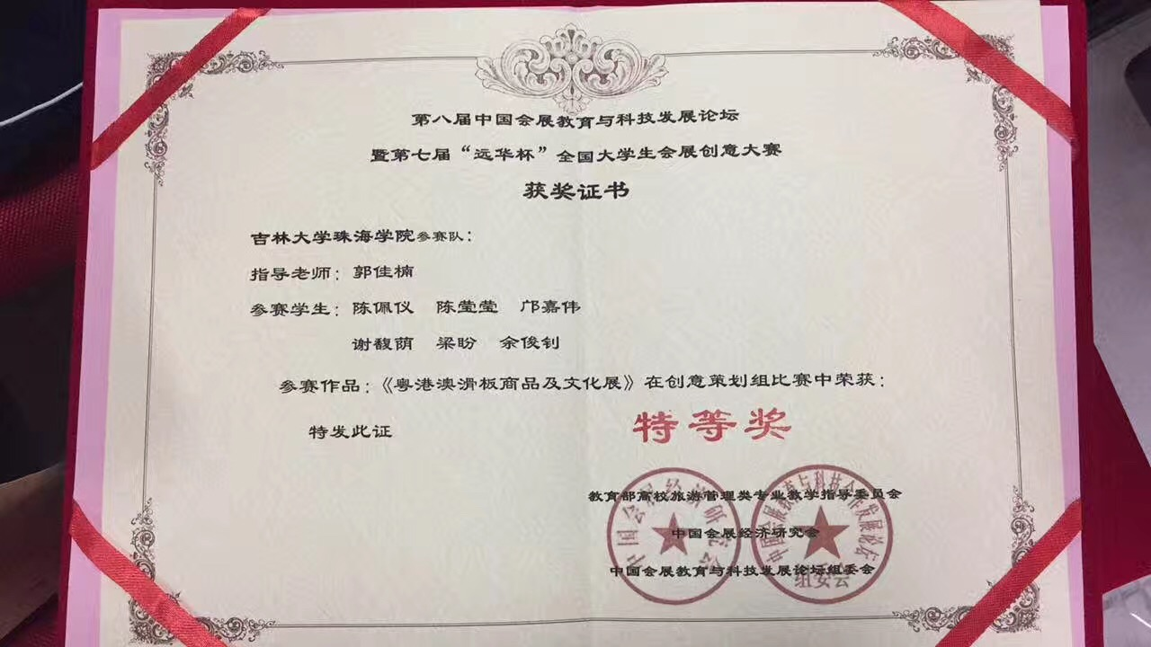
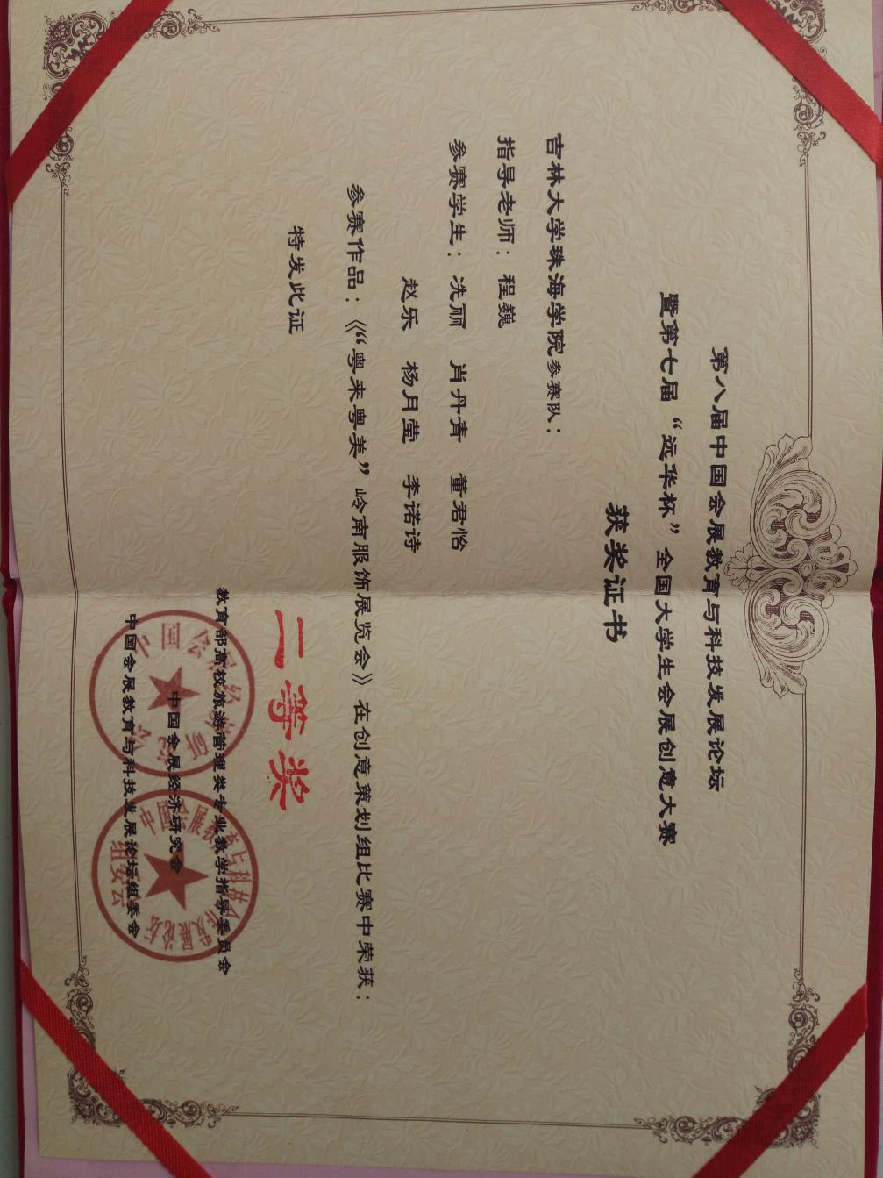

3、2018年广东大学生科技创新培育专项资金项目（攀登计划专项）——《关于十九大实施乡村振兴战略于广东省落实田园综合体项目建设价值研究——以珠海市斗门农村建设示范区为例》
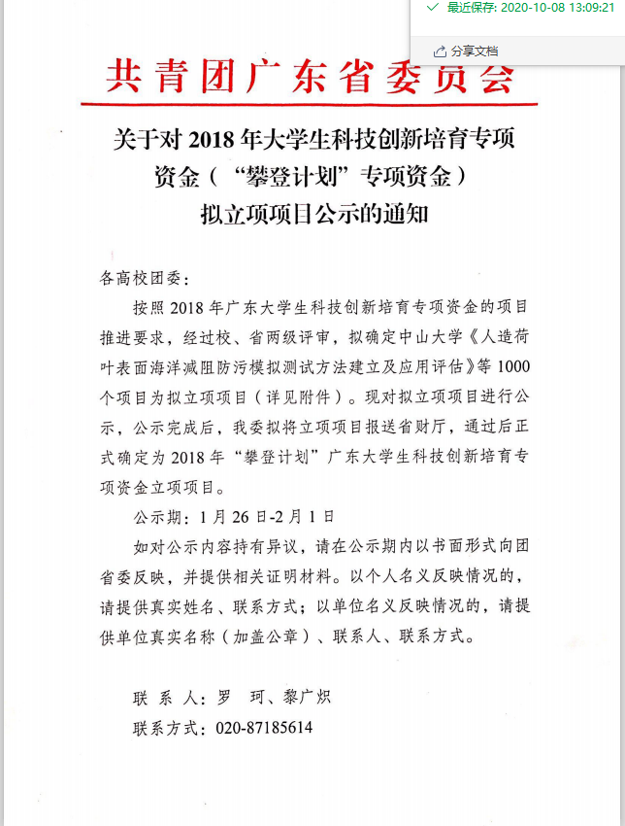
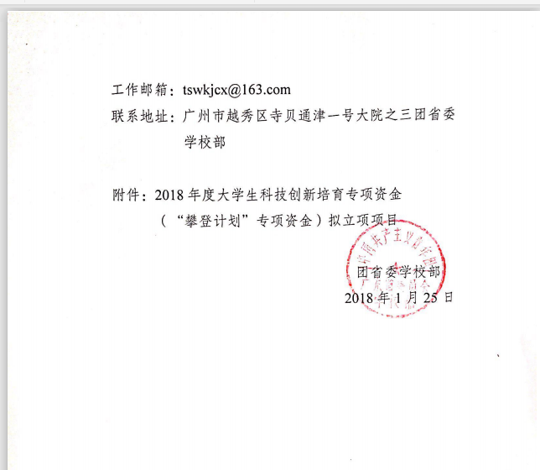
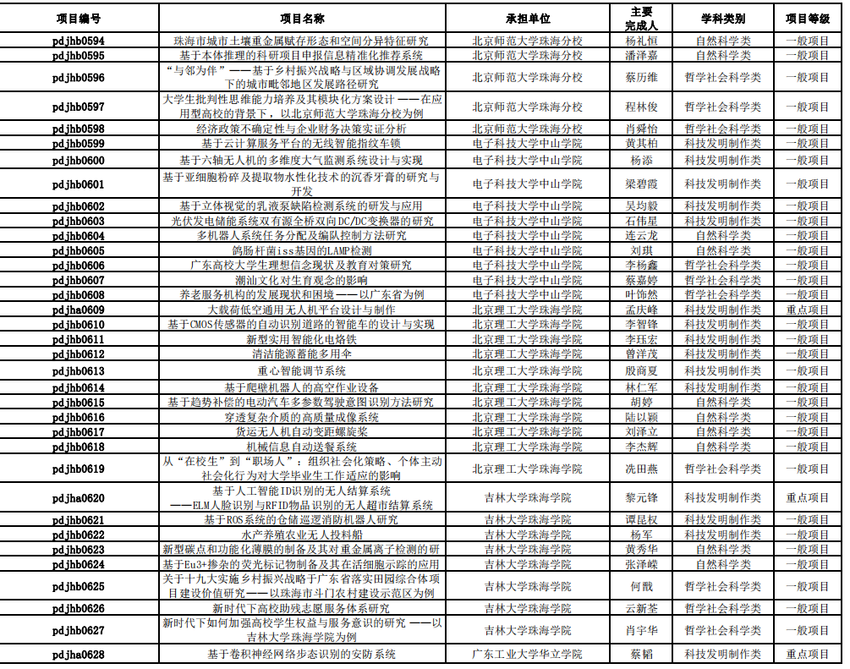

4、省三八红旗手
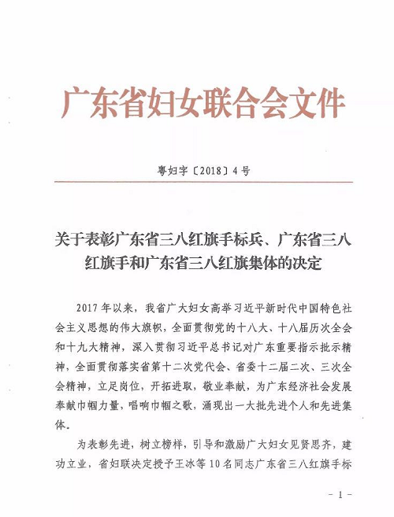

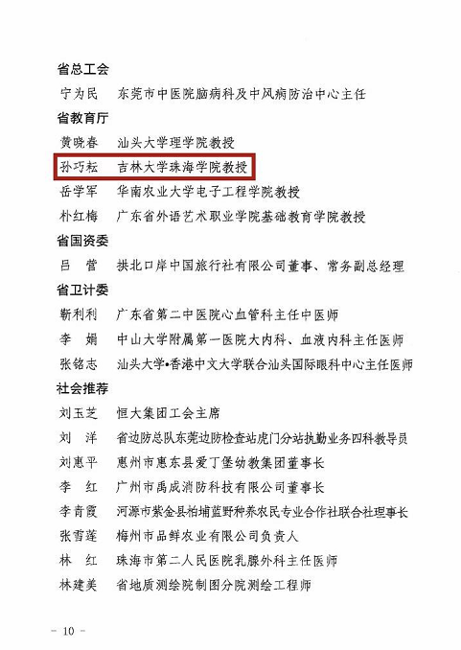

5、2017-2018学年国家励志奖学金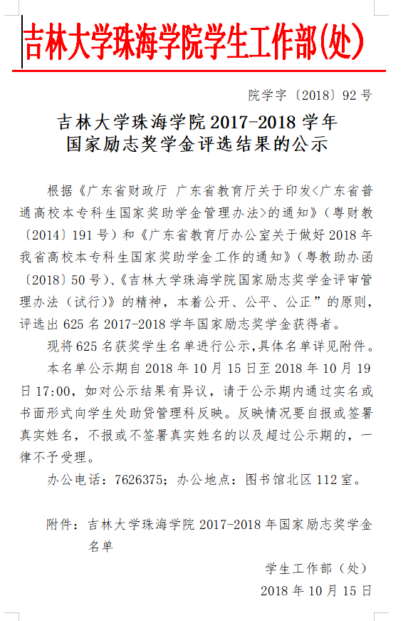
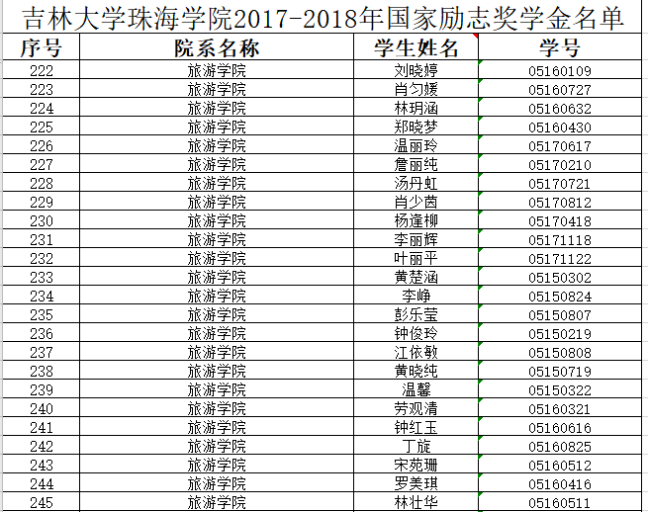

6、2018年大学生创新创业训练计划项目——《珠海市航空旅游发展战略研究》
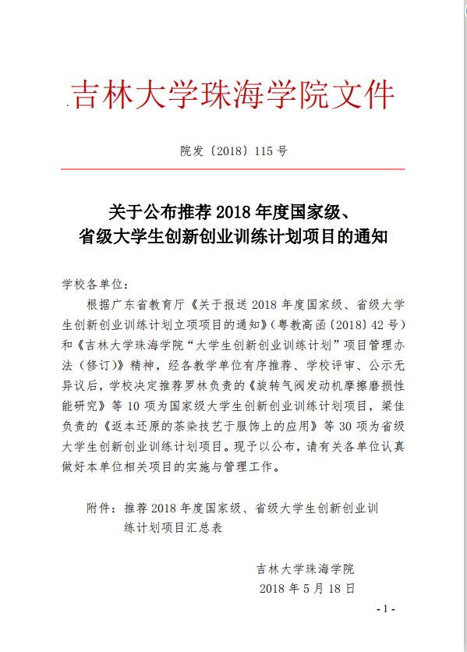
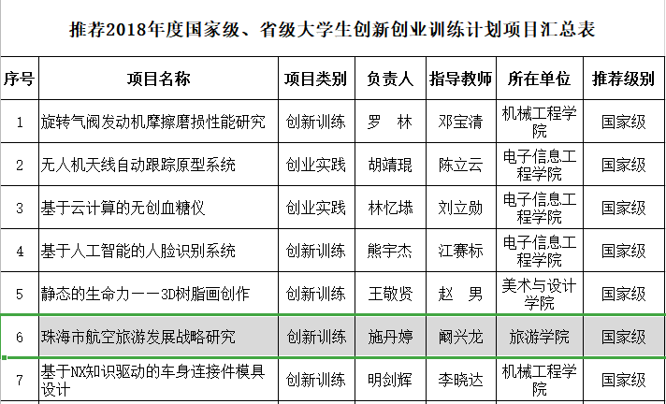

7、广东省创青春挑战杯大学生创业大赛
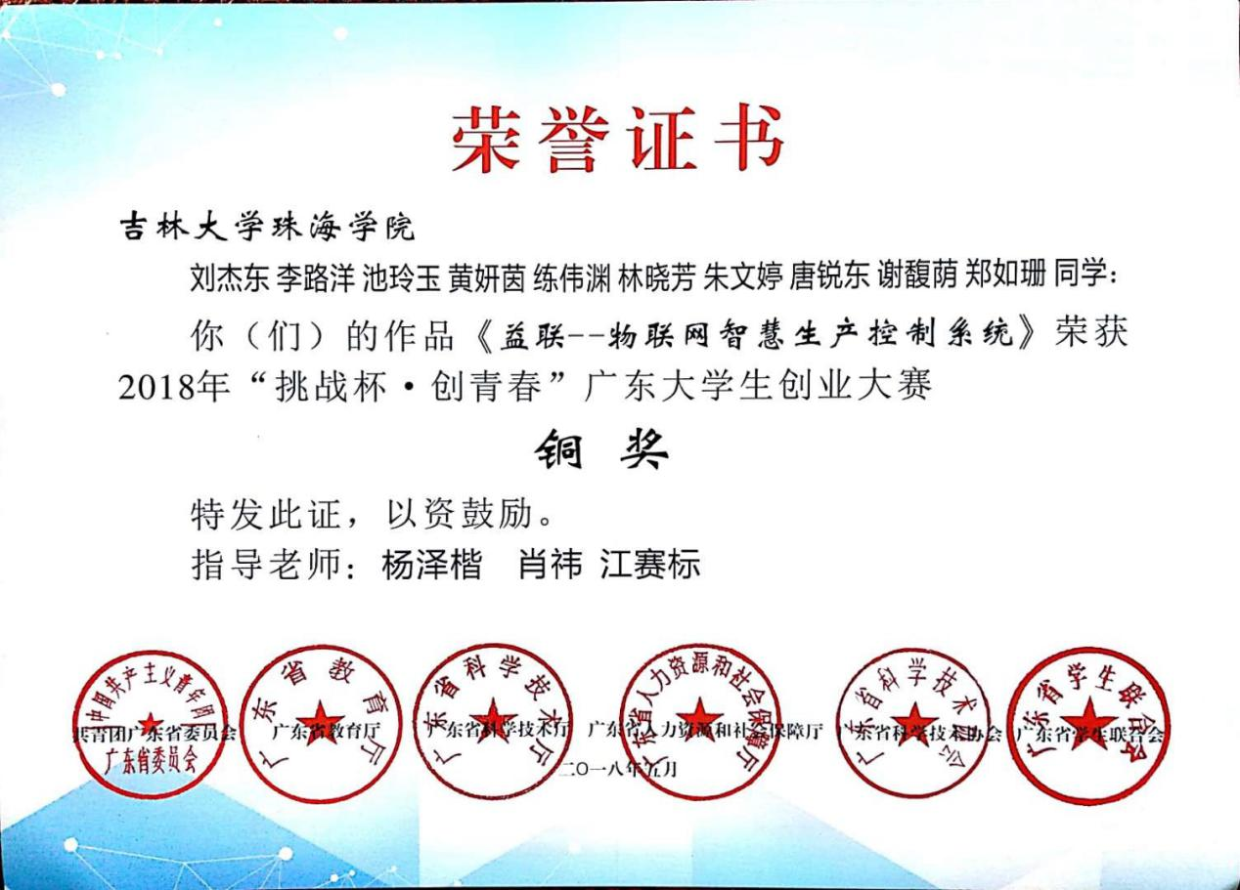

8、第八届“远华杯”全国大学生会展创意大赛
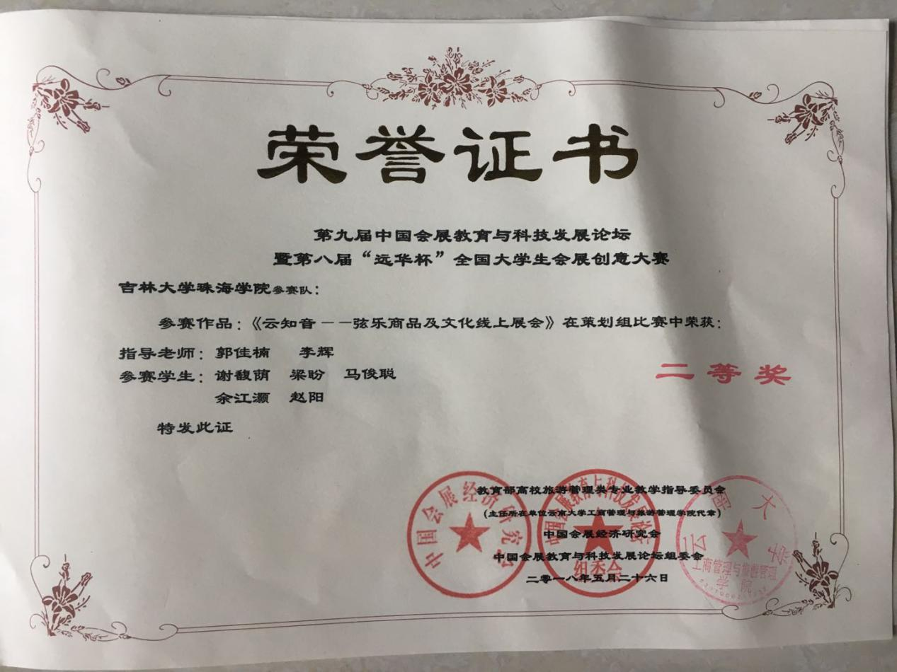
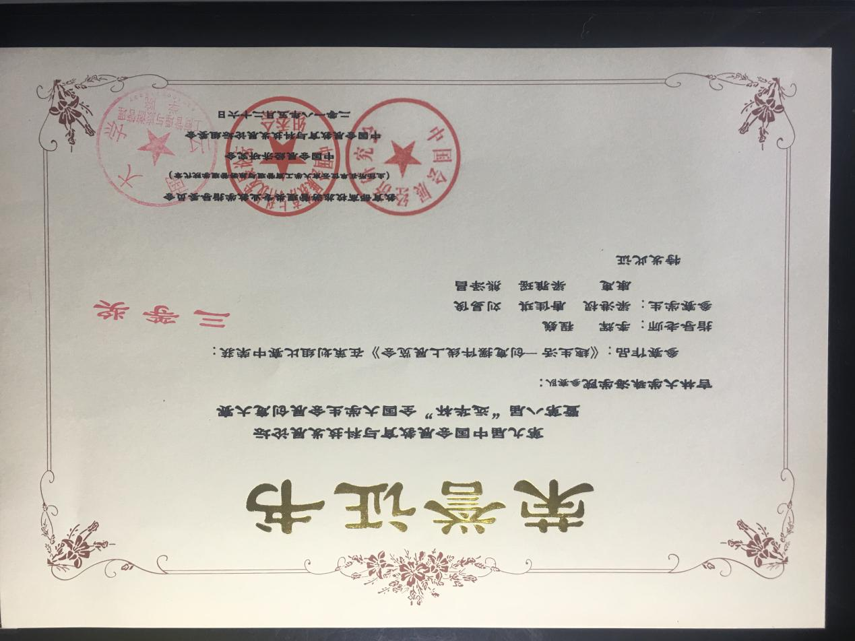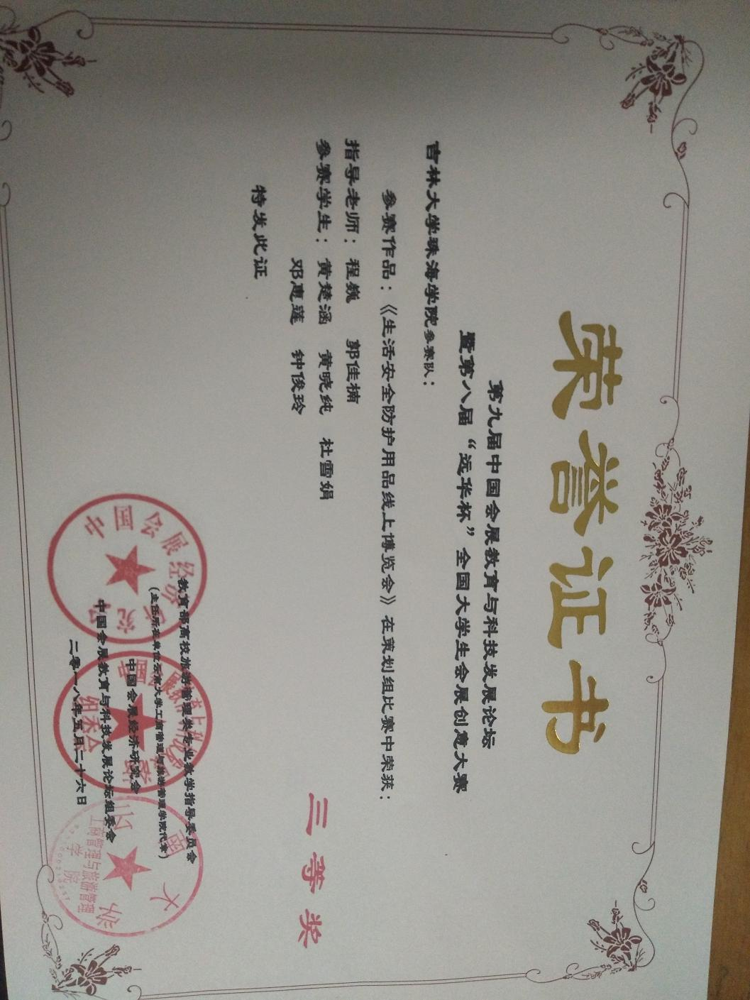

9、“鼎盛诺蓝杯”第十届全国旅游院校服务技能（导游服务）大赛
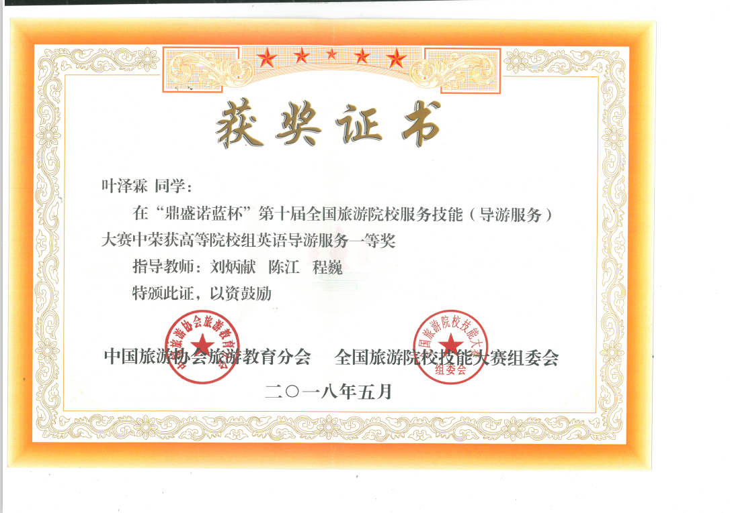
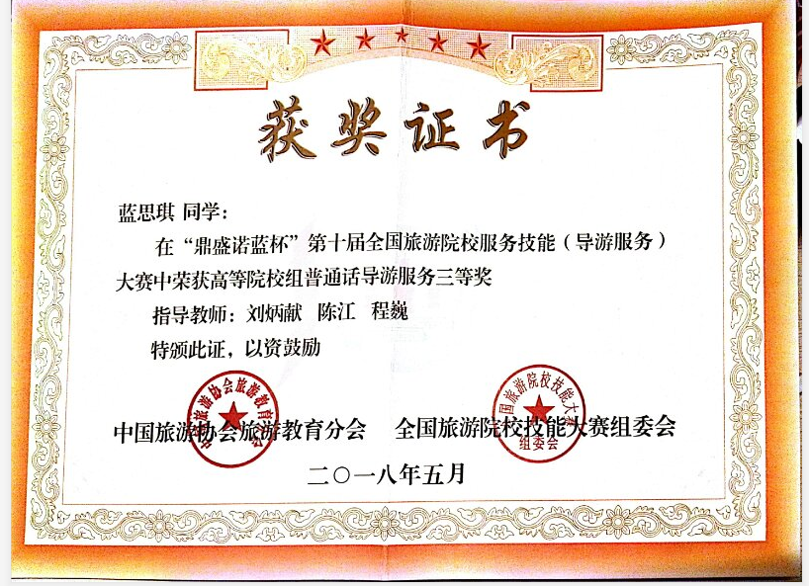
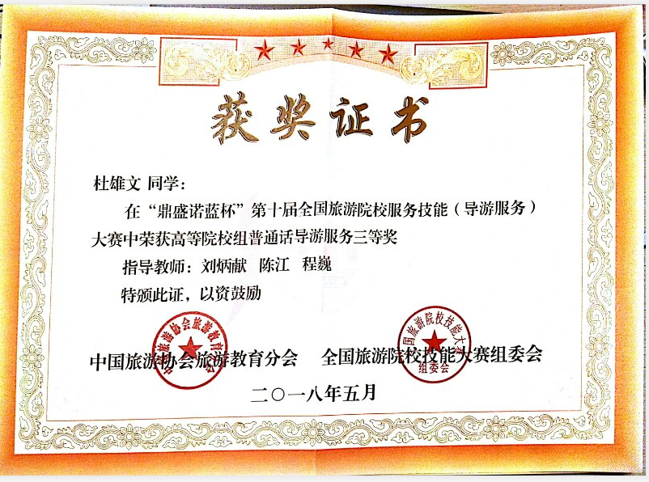
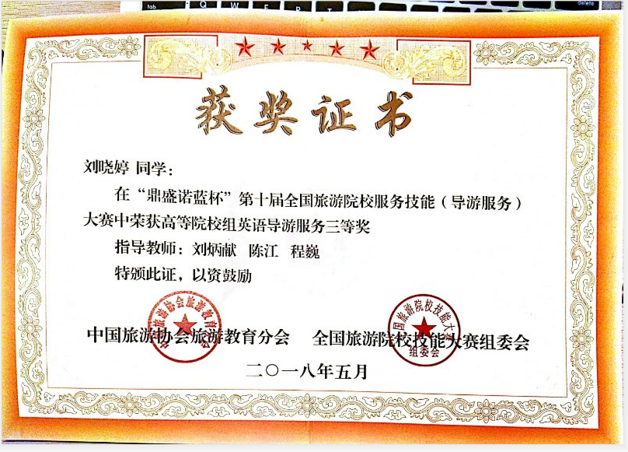
10、2018壹杆菁英杯全国高校高尔夫挑战赛
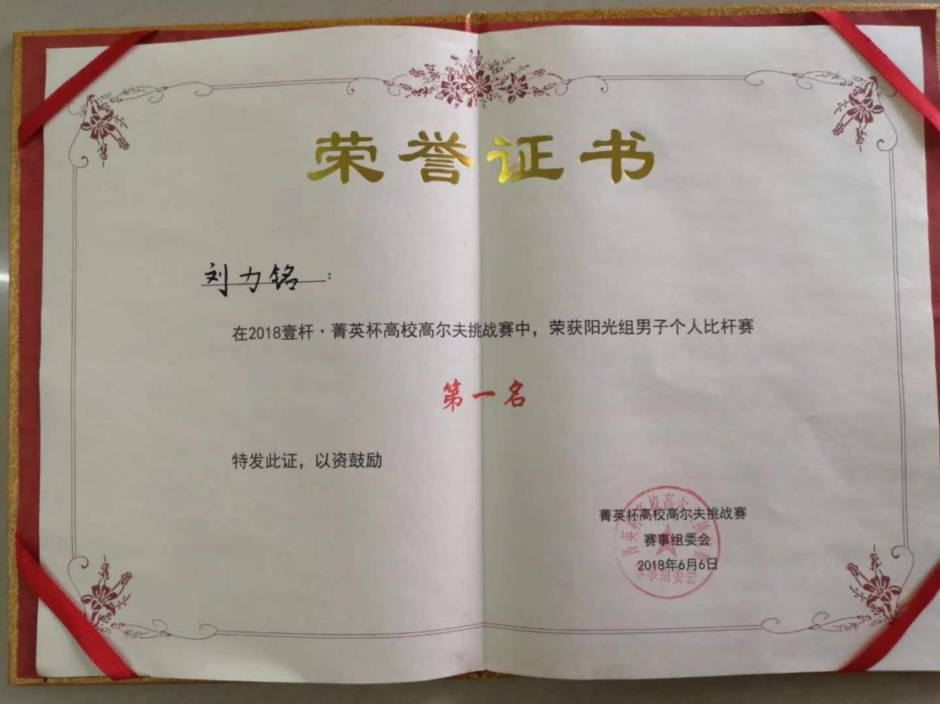

11、第八届全国大学生电子商务三创挑战赛广东省赛
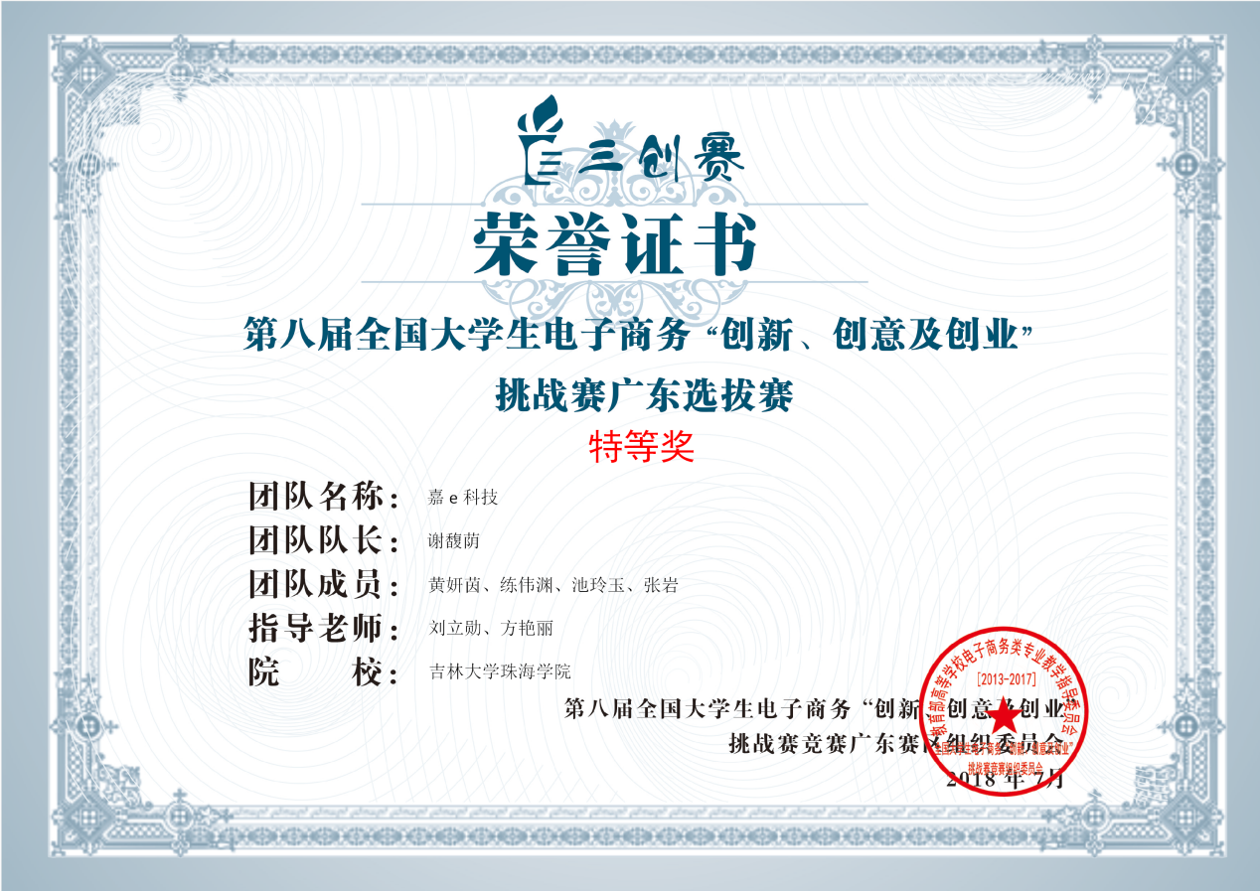

12、第八届全国大学生电子商务三创挑战赛全国总决赛
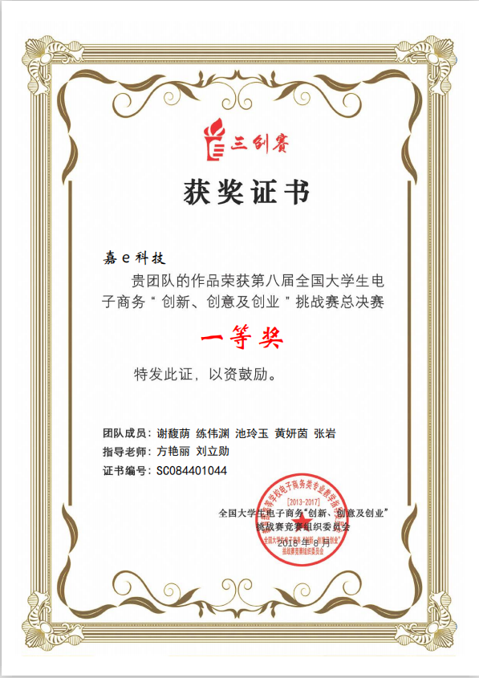

13、第四届互联网+大学生创业大赛广东省赛
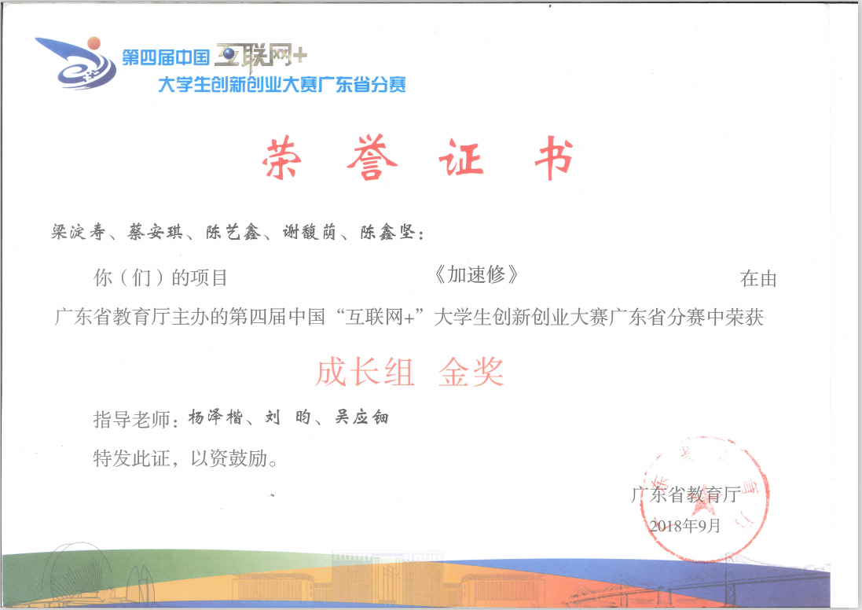
14、2018年全国高校商业精英挑战赛商务会奖旅游策划竞赛全国总决赛
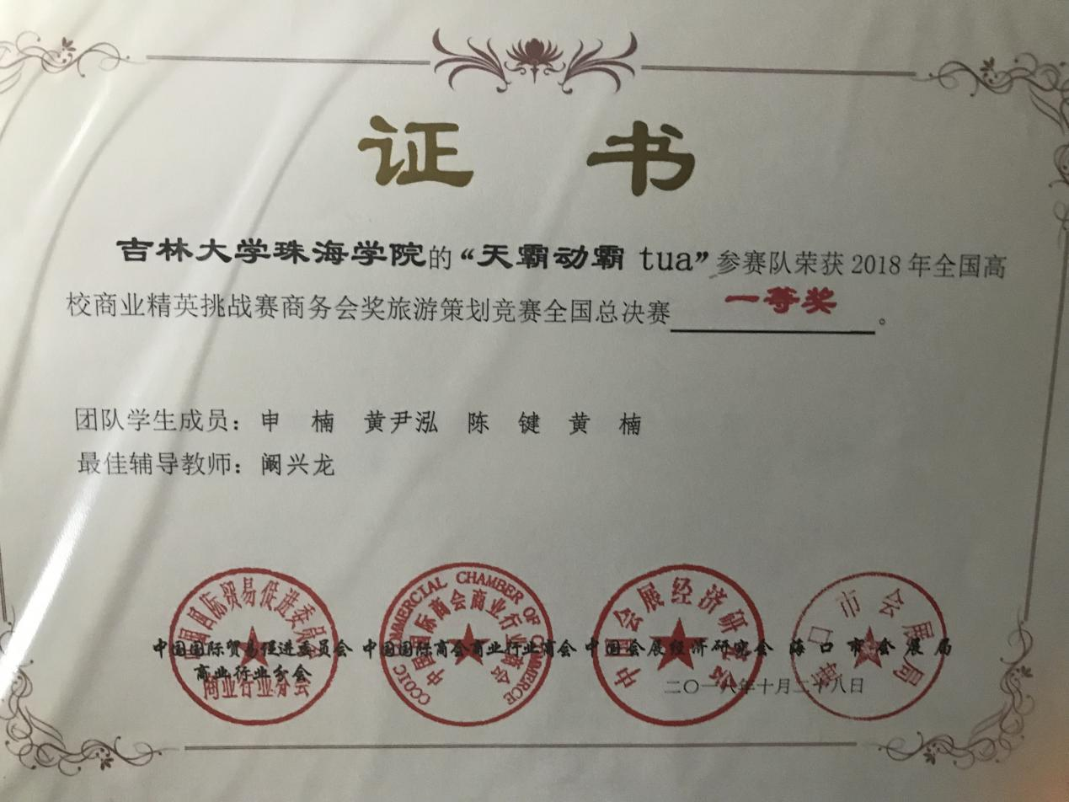
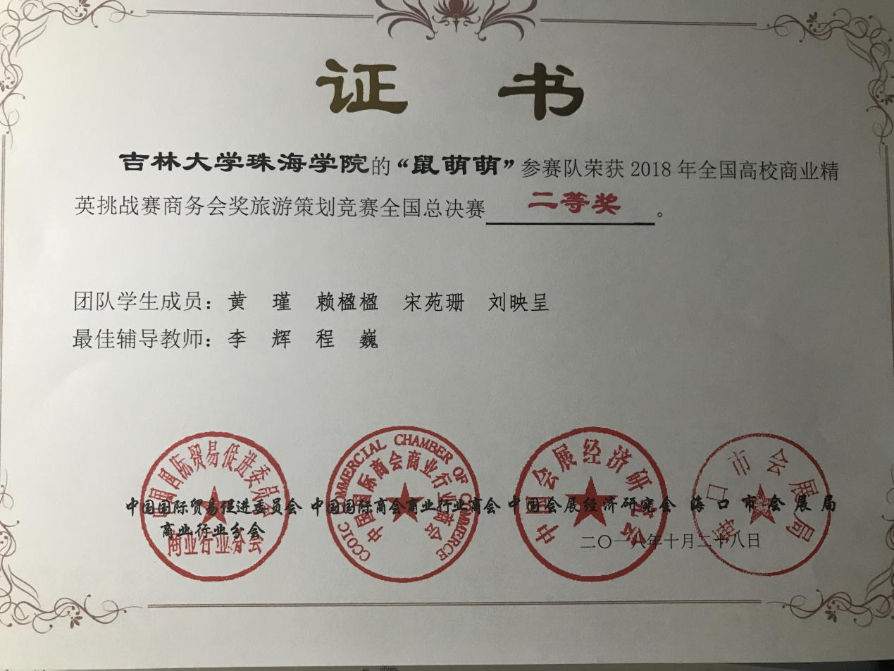
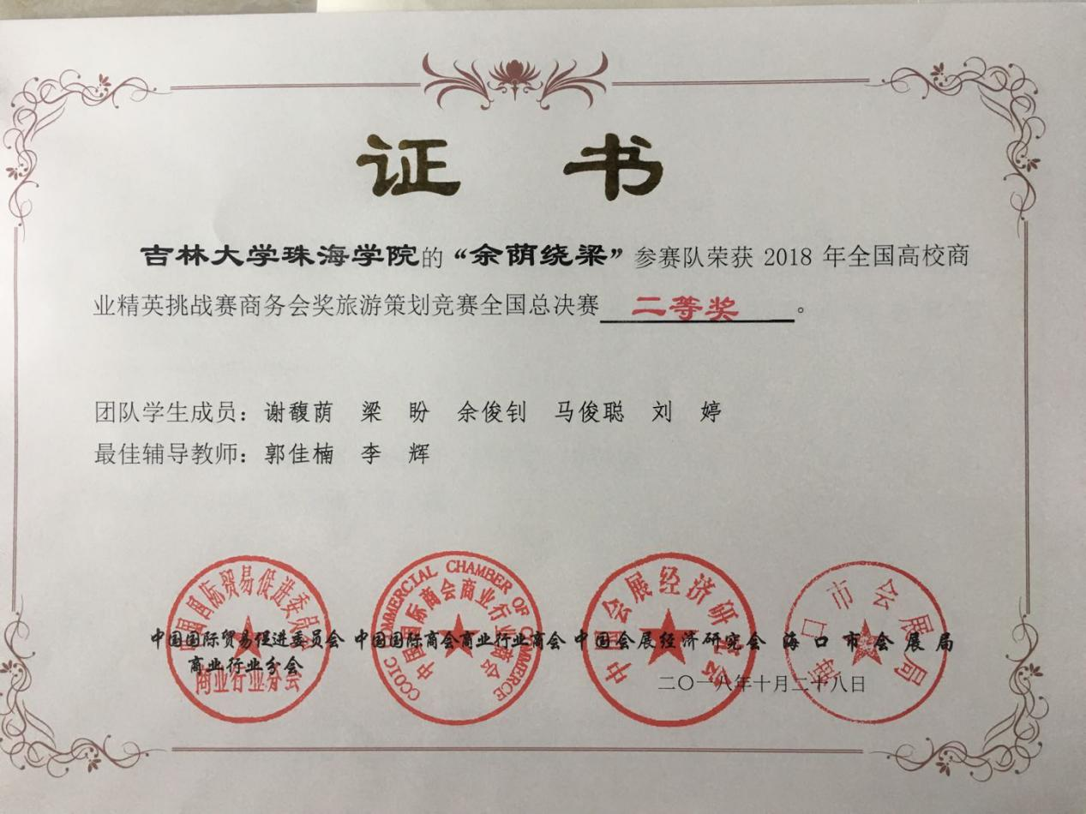
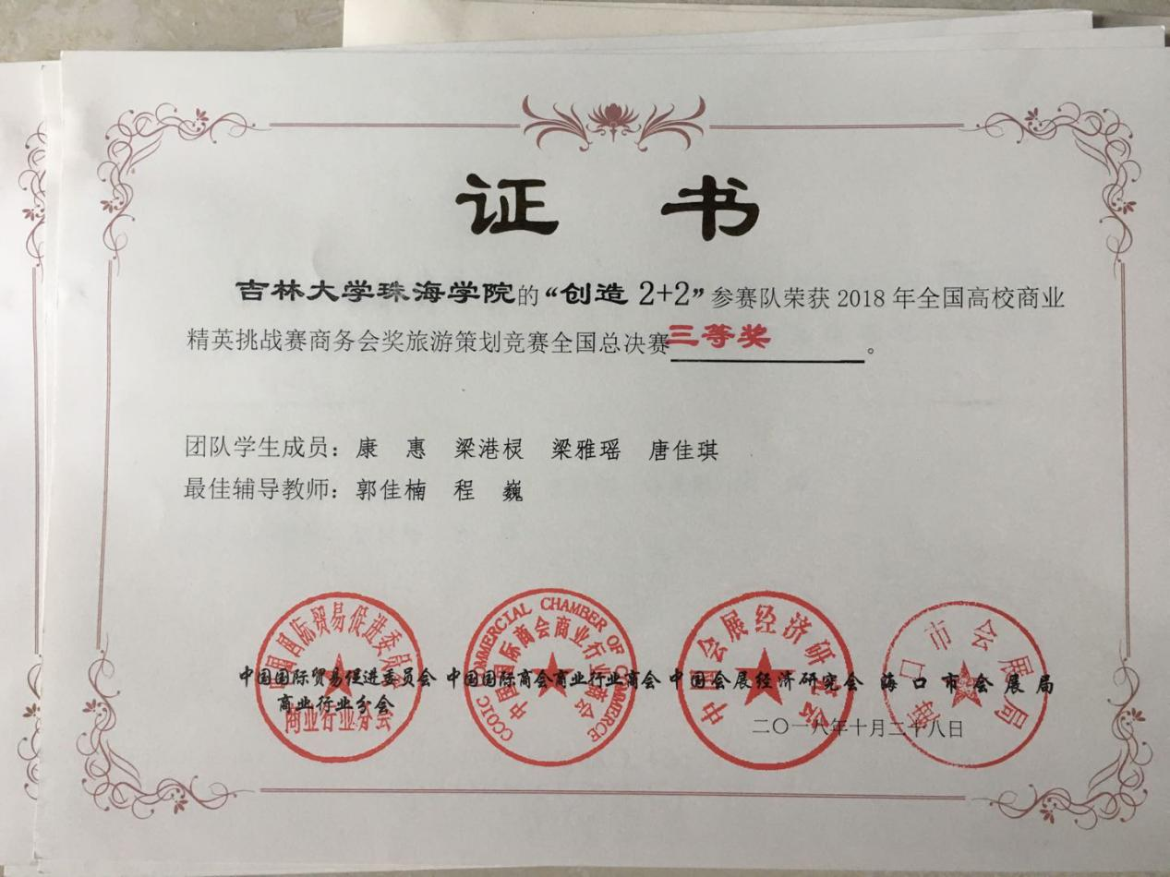
15、第四届互联网+大学生创业大赛国赛
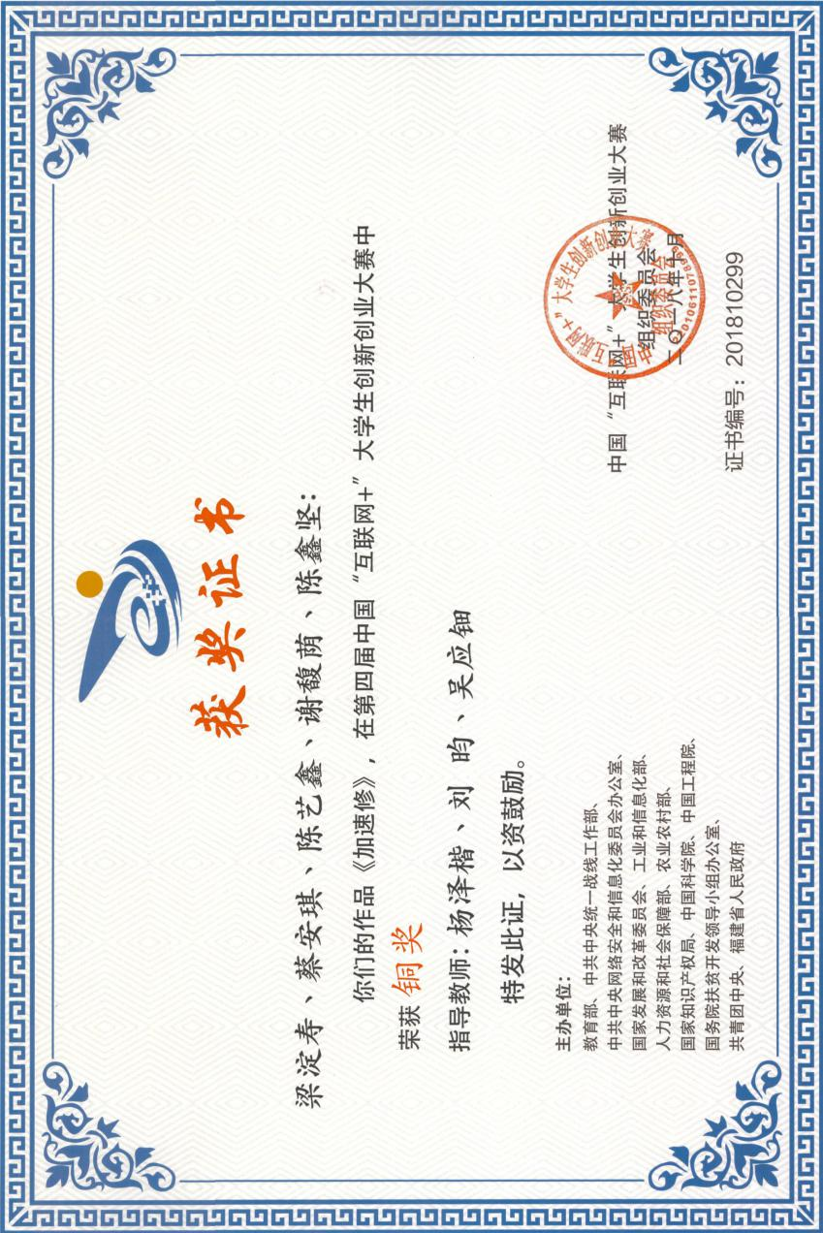

16、2018全国高校商务会奖旅游策划竞赛展洽环节
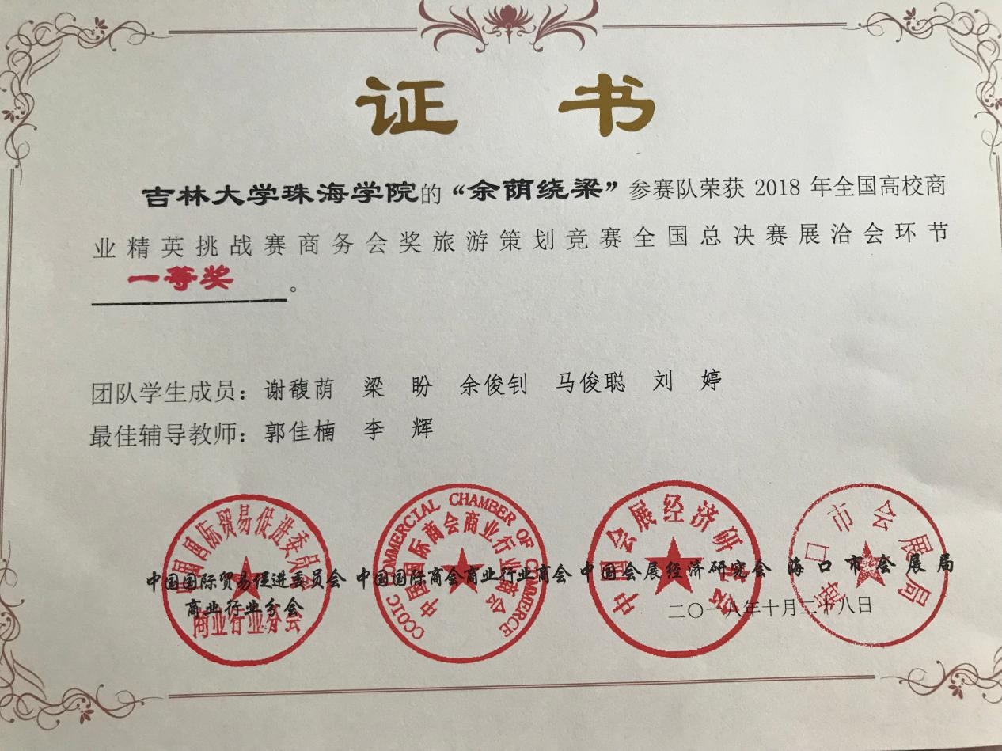
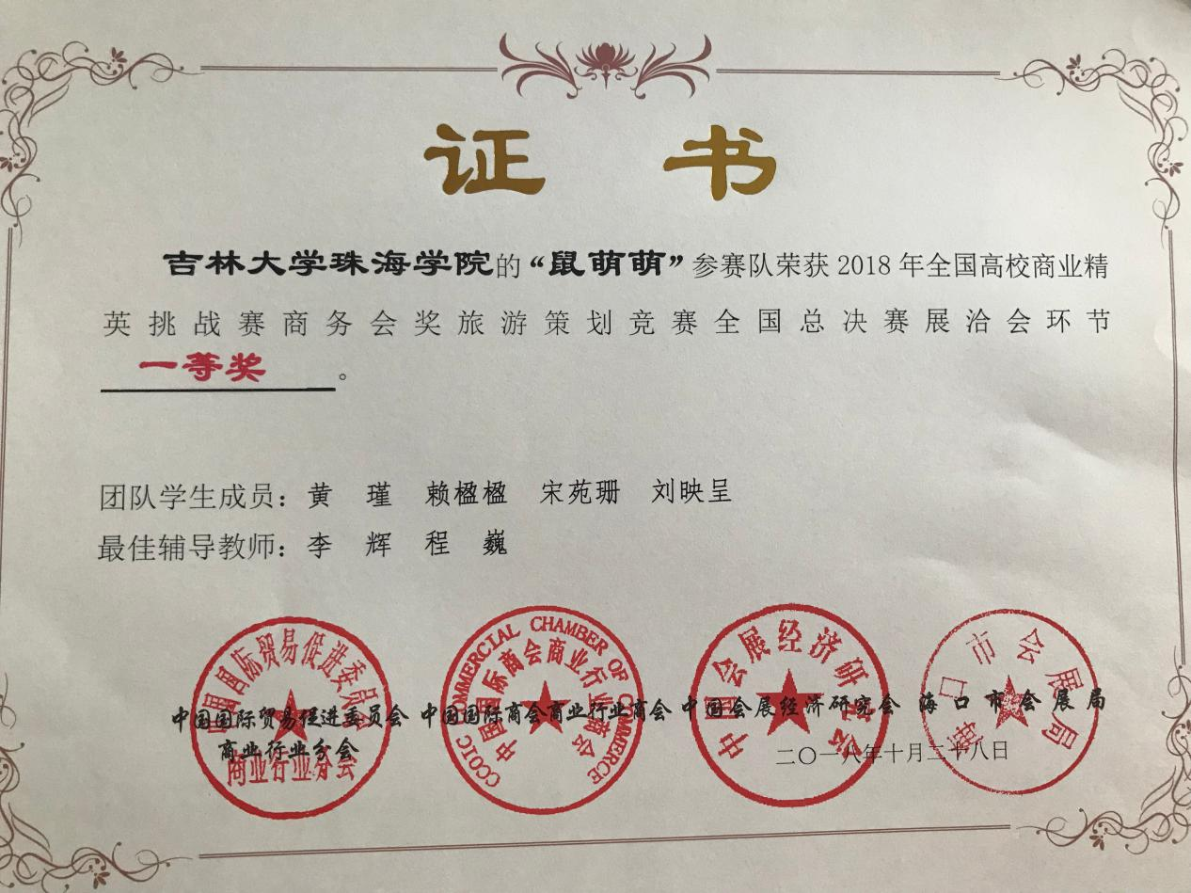
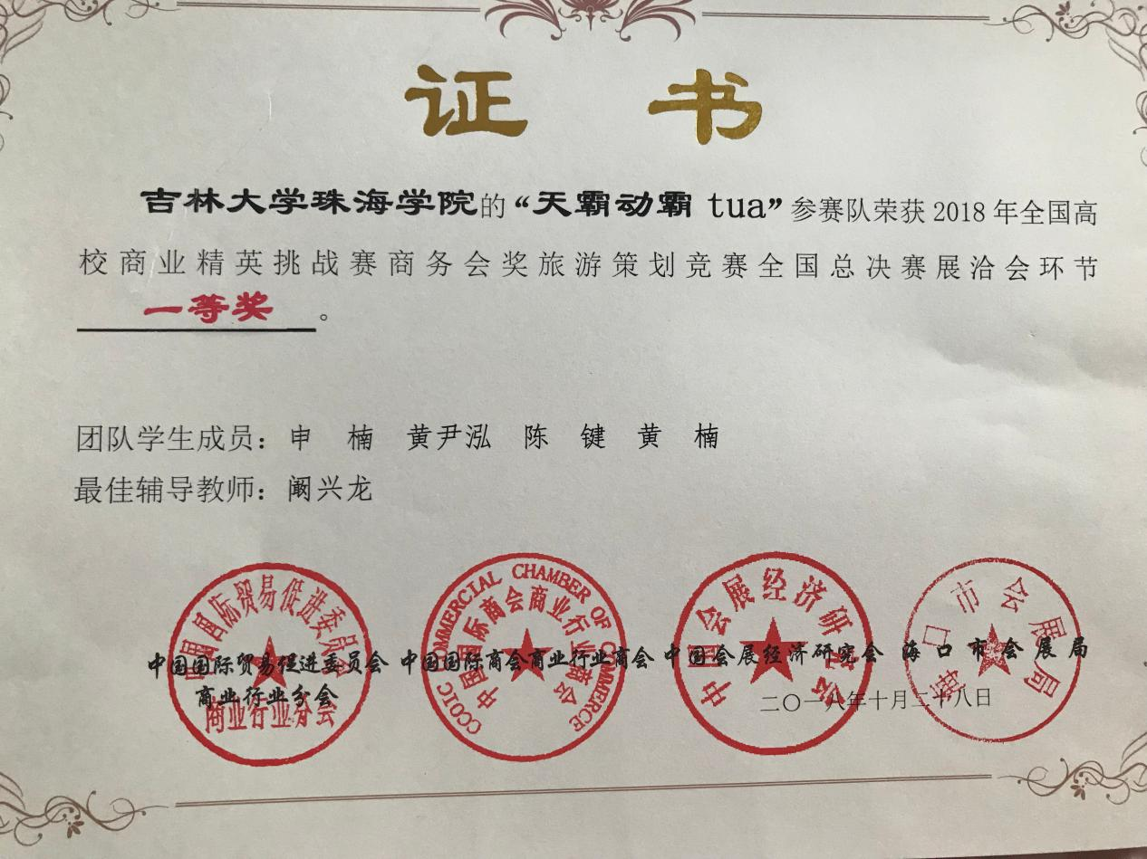

17、2019年广东大学生科技创新培育专项资金项目（攀登计划专项）——《关于“十三五”全国旅游公共服务规划中推进厕所革命管理模式的创新性研究》
18、2019年广东大学生科技创新培育专项资金项目（攀登计划专项）——《NGO志愿服务组织与高校双向契合模式下的激励效果的研究——以第十二届珠海国际航展为例》
19、2019年广东大学生科技创新培育专项资金项目（攀登计划专项）——《大学生宿舍人际关系与心理健康的关系：认知方式的调节作用——以吉林大学珠海学院为例》

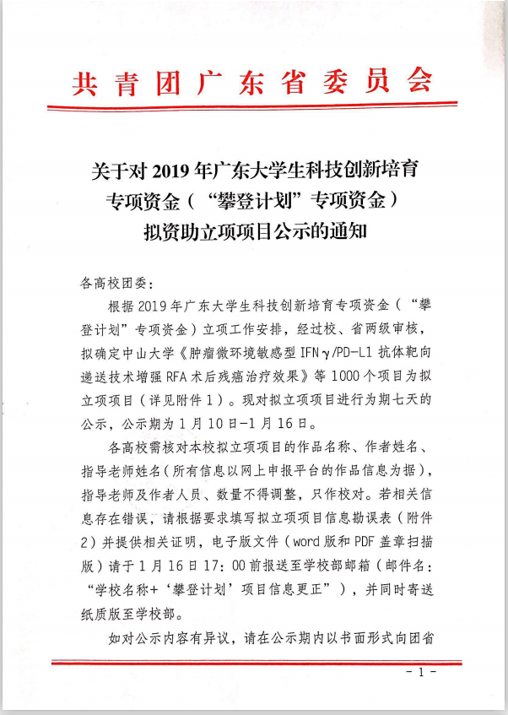
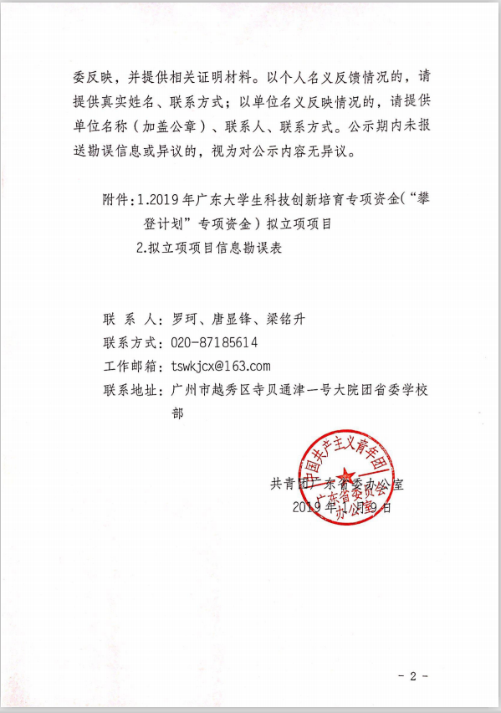
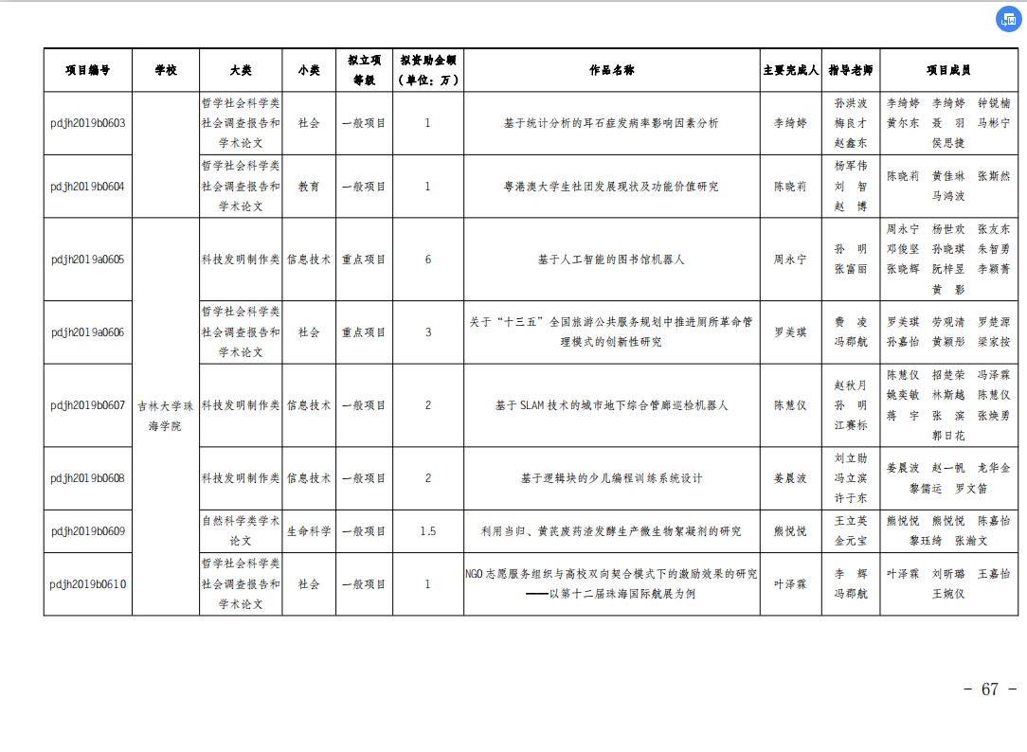

20、第十五届“挑战杯”广东大学生课外学术科技作品竞赛
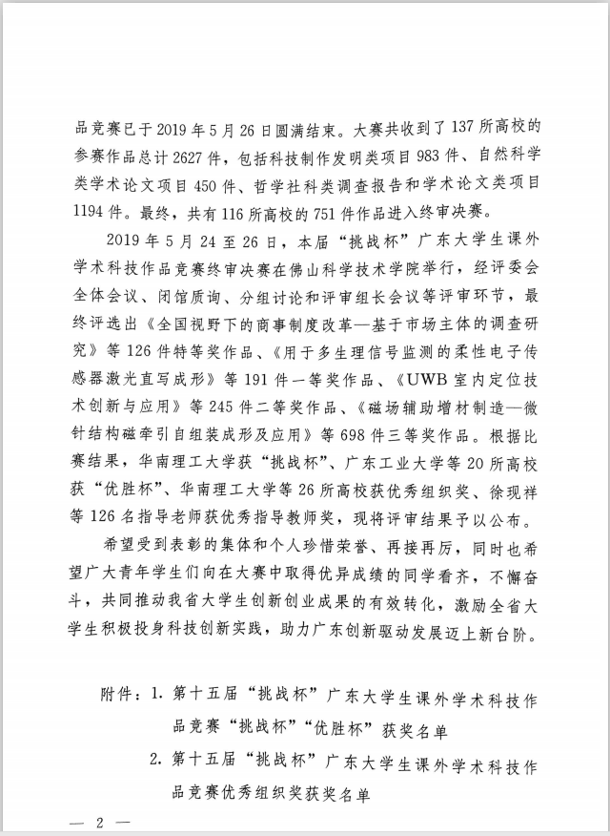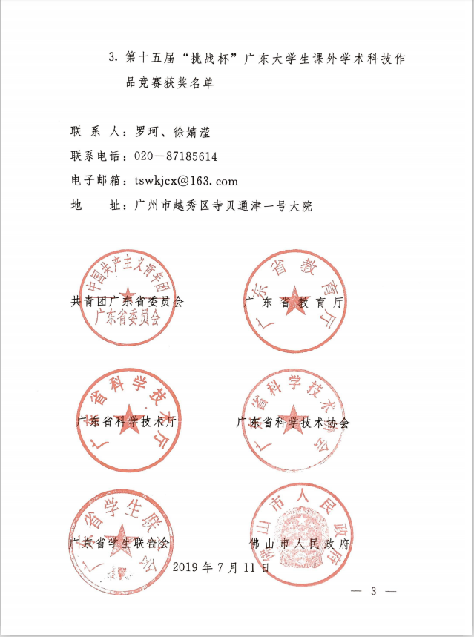
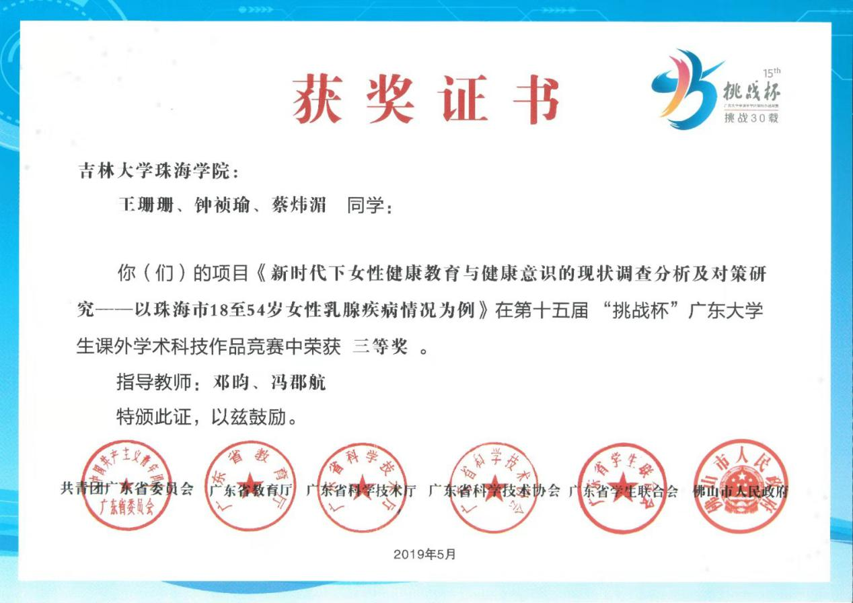
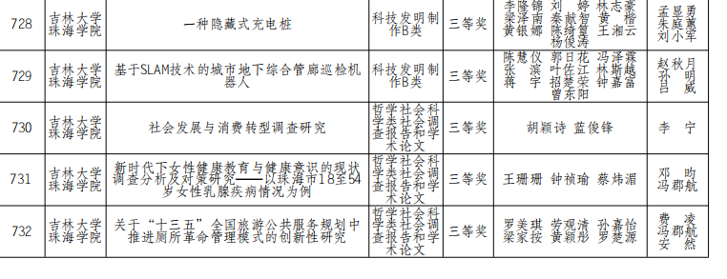

21、第九届“远华杯”全国大学生会展创意大赛

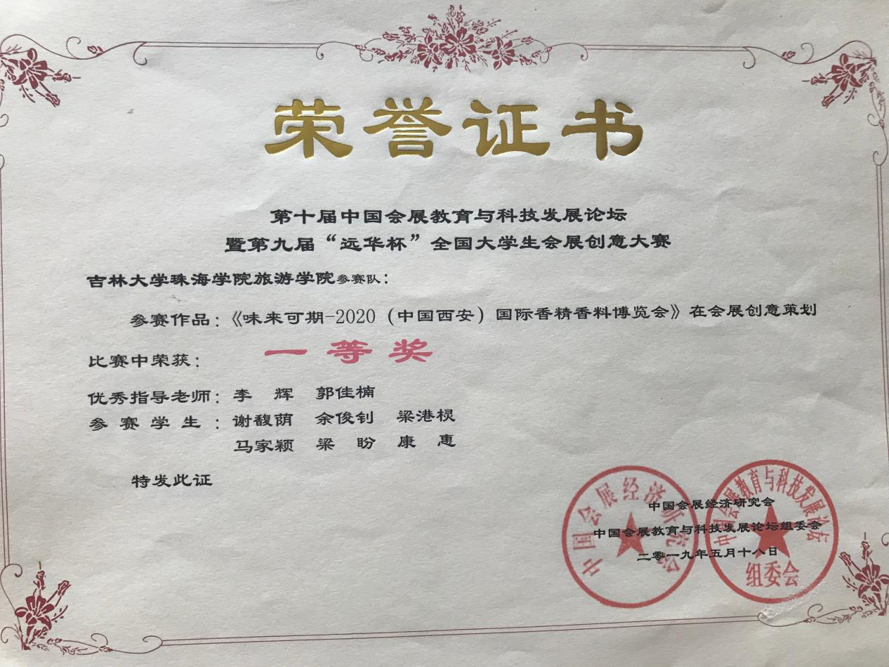
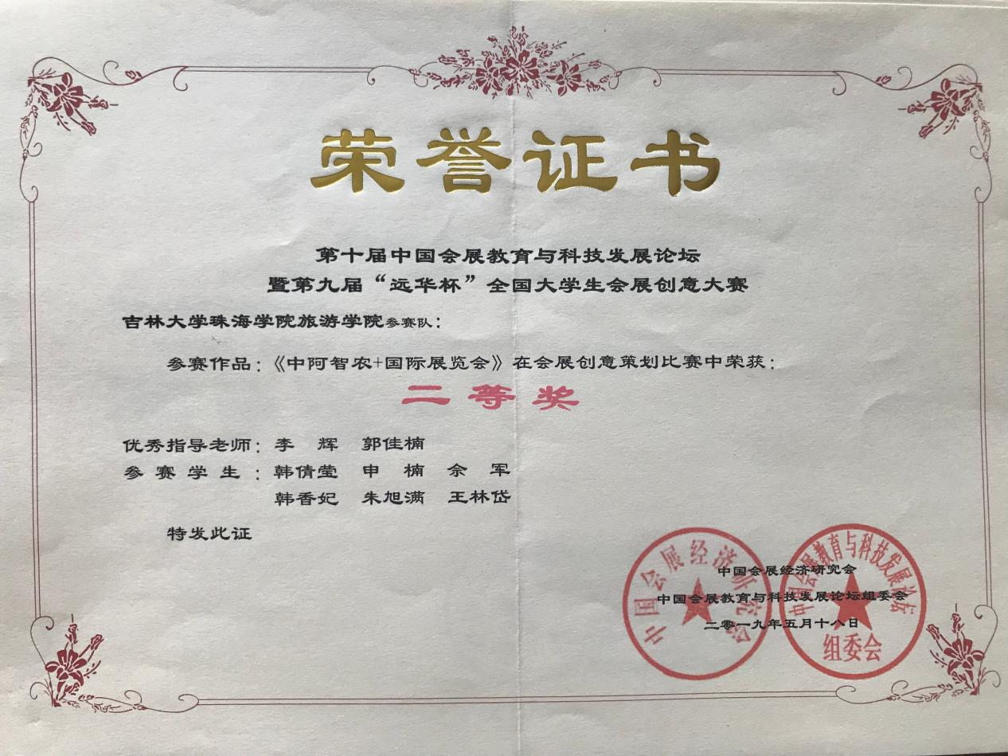

22、2019年新加坡商务活动策划竞赛
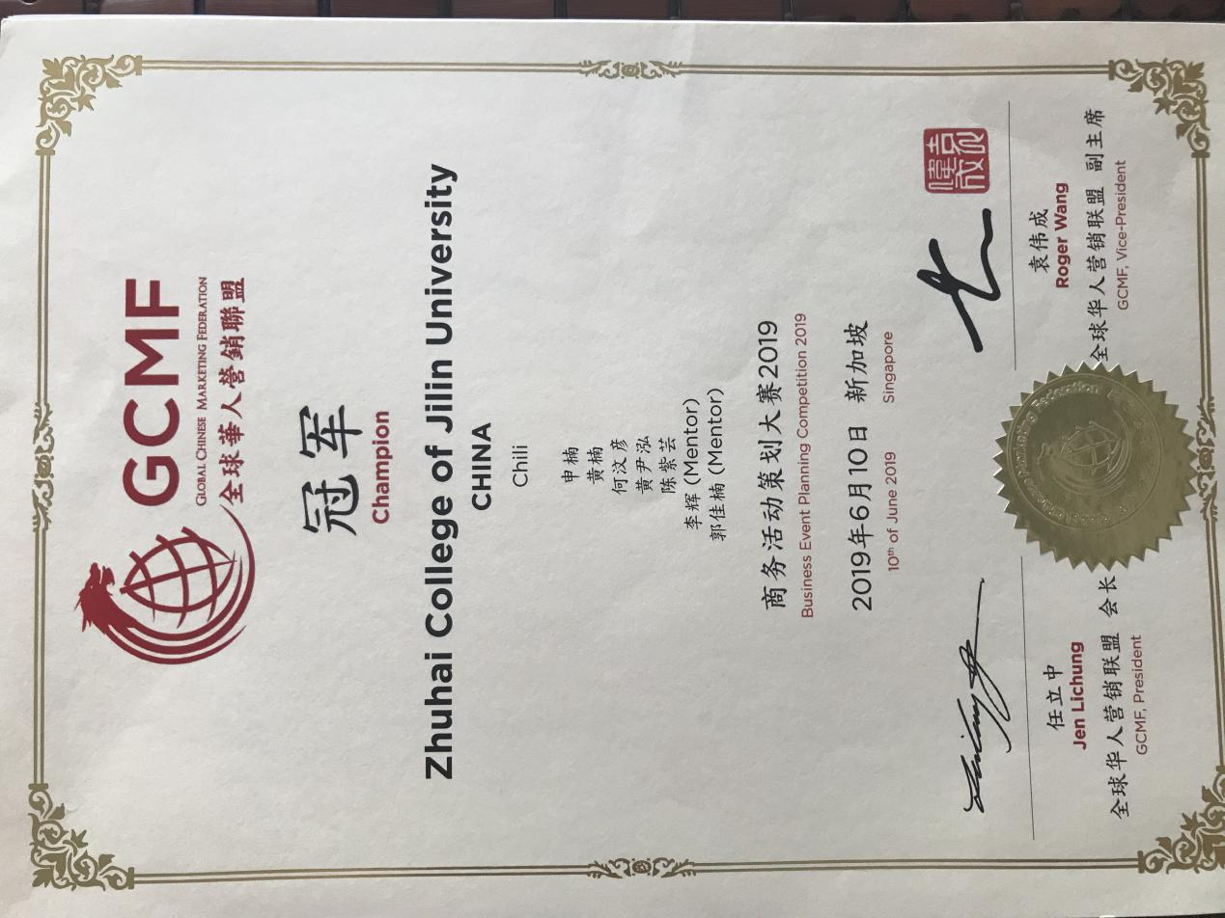

23、第七届中国大学生公共关系策划创业大赛
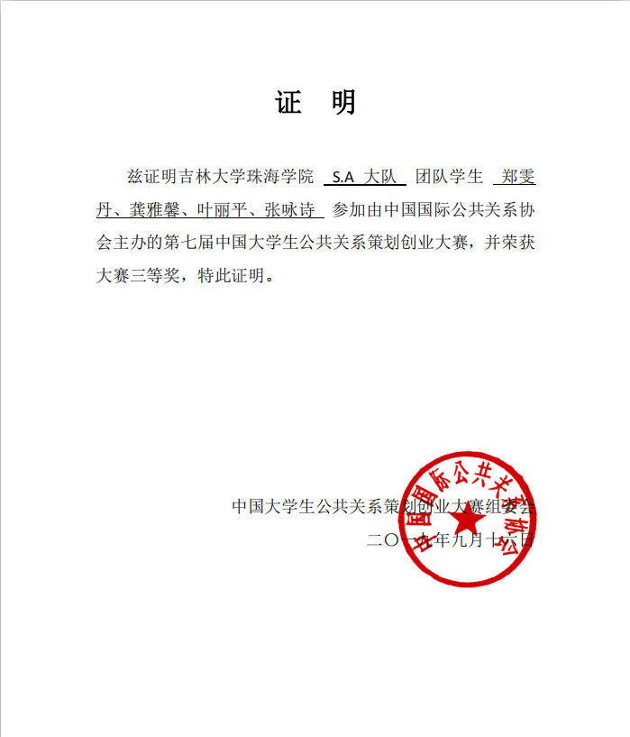

24、第四届广东高校优秀网络文化活动
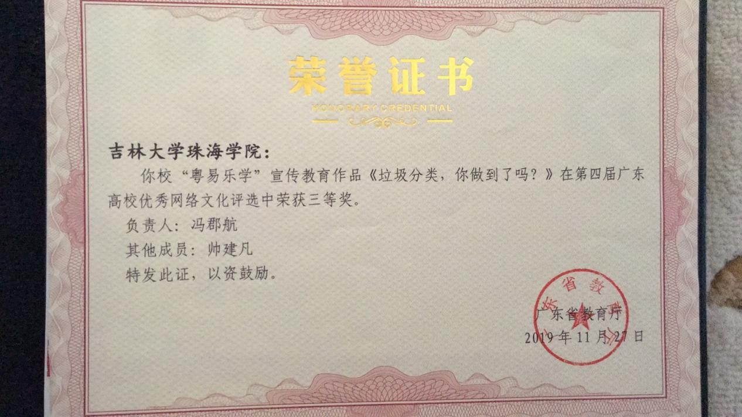
25、2019年全国高校商业精英挑战赛商务会奖旅游策划竞赛全国总决赛
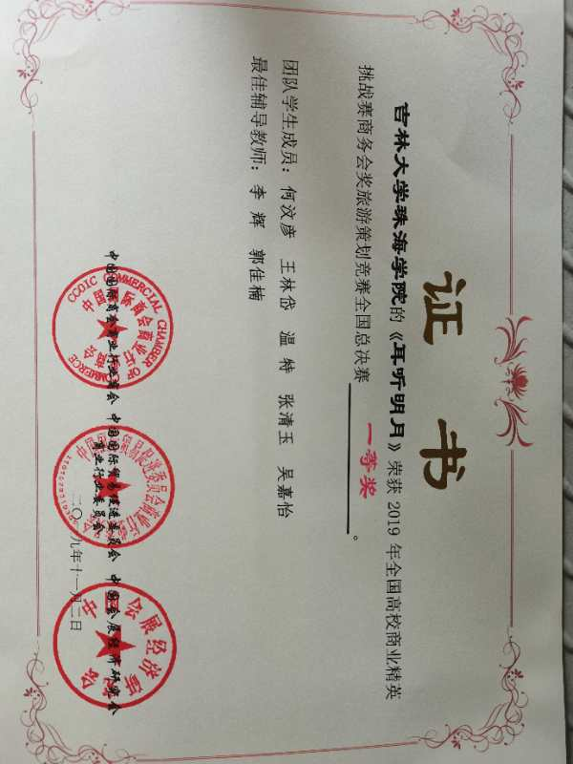
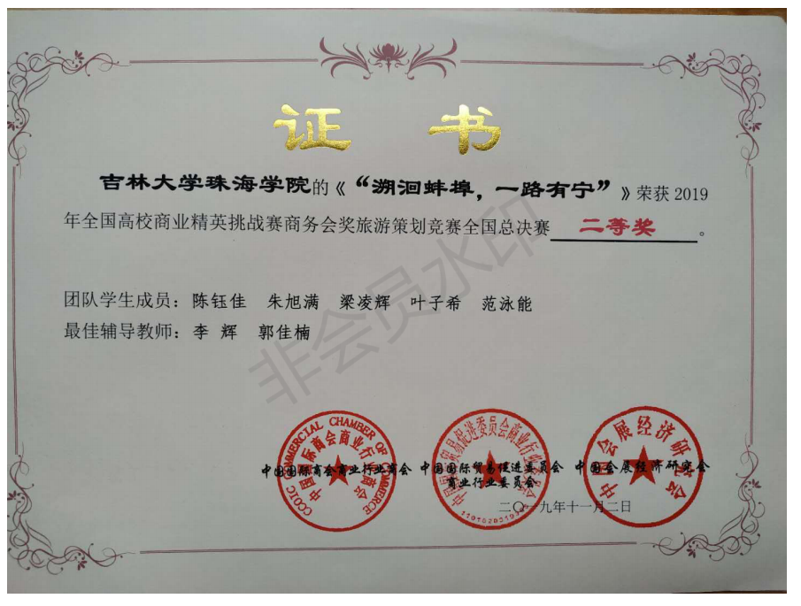

26、2019年全国高校商业精英挑战赛商务会奖旅游策划竞赛全国总决赛（展洽组）
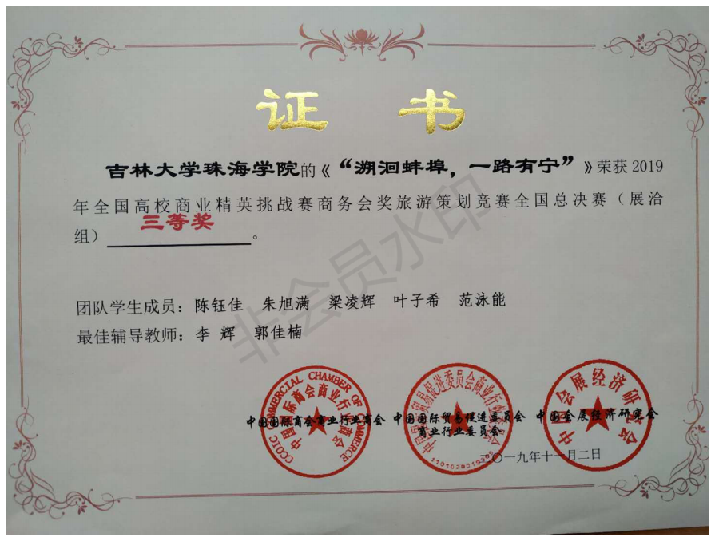

27、广东大学生科技创新培育专项资金（“攀登计划”专项资金）
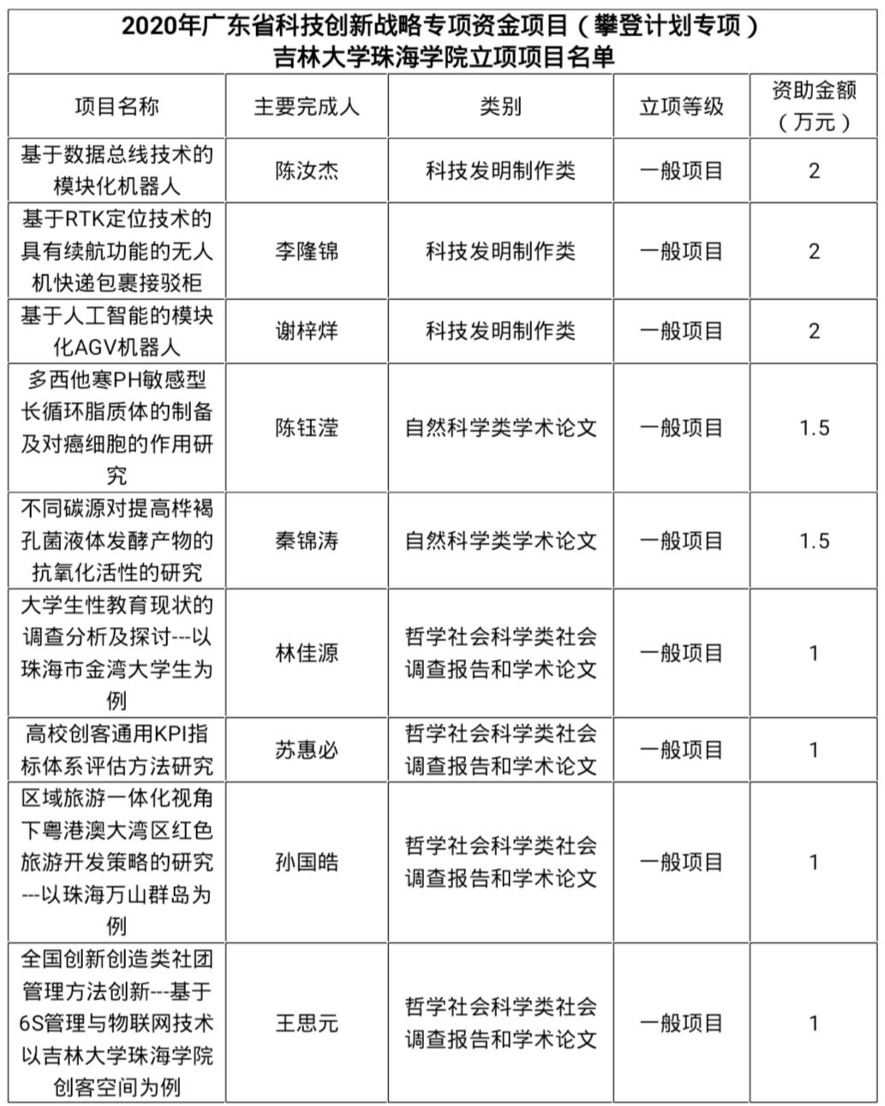

28、第四届“尖烽时刻”酒店管理模拟全国大赛
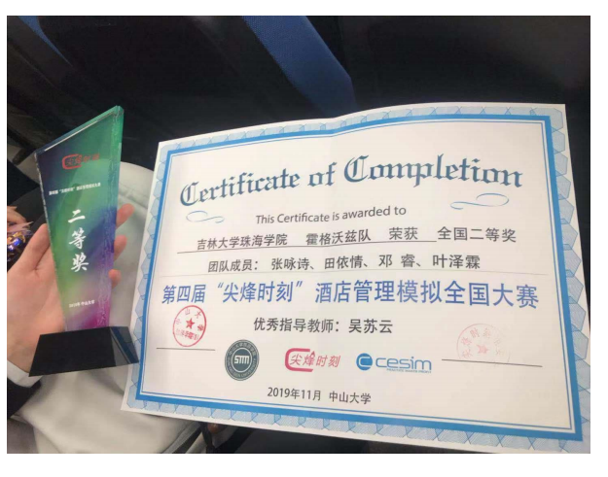

29、2018-2019 学年国家励志奖学金
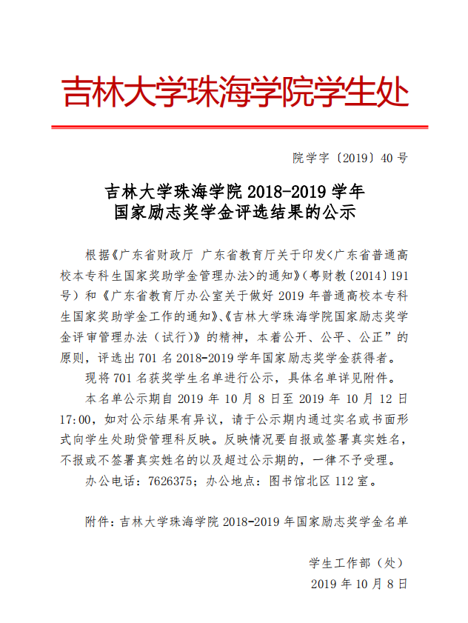
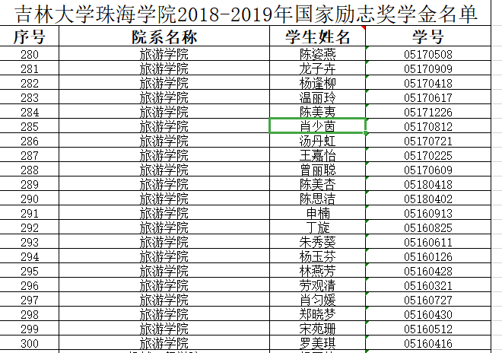

30、2019年大学生创新创业训练计划项目——《粤港澳大湾区海洋旅游人才培养研究》
31、2019年大学生创新创业训练计划项目——《粤港澳大湾区海洋旅游发展与合作研究》
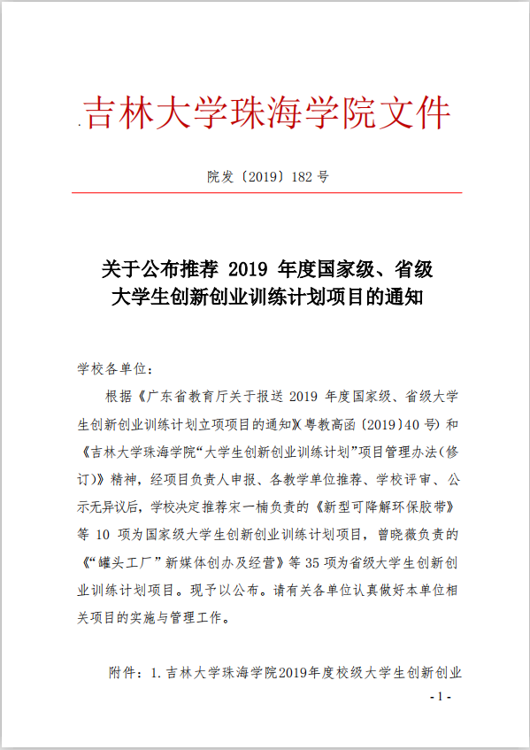
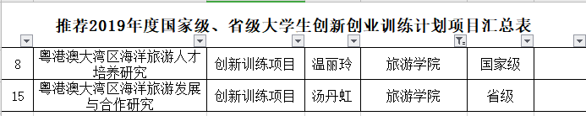
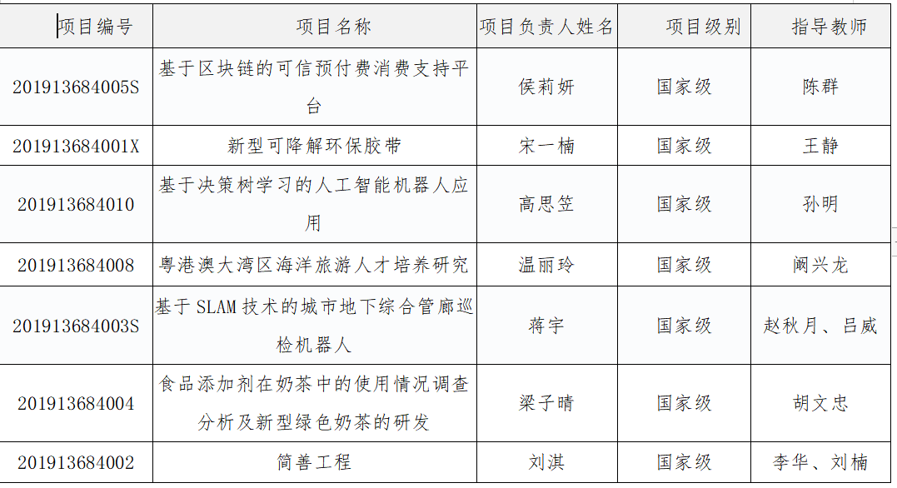
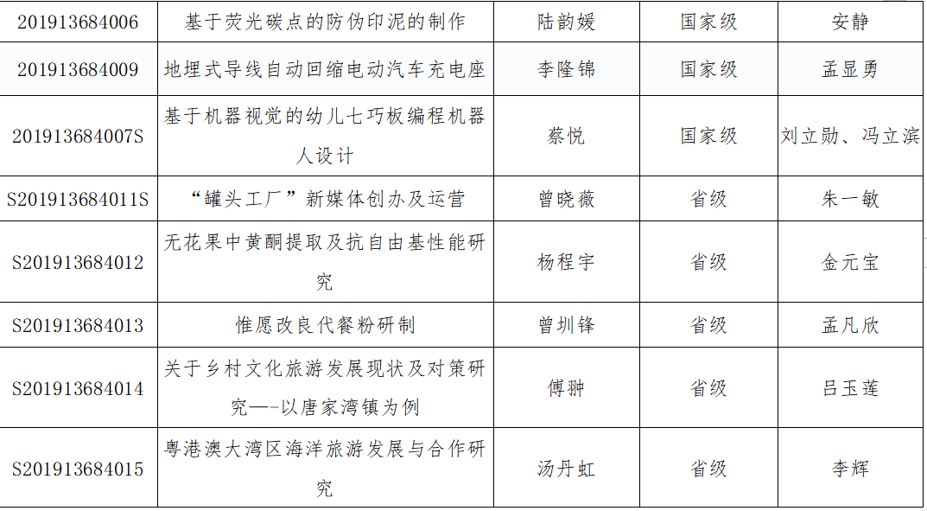

32、2020年大学生创新创业训练计划项目——《文旅融合背景下雁洋镇红色旅游项目活化》
33、2020年大学生创新创业训练计划项目——《渔咖文化创意馆》
34、2020年大学生创新创业训练计划项目——《文旅融合助推新时代乡村振兴－珠海市斗门区的实践》
35、2020年大学生创新创业训练计划项目——《珠海市青少年高尔夫普及项目》
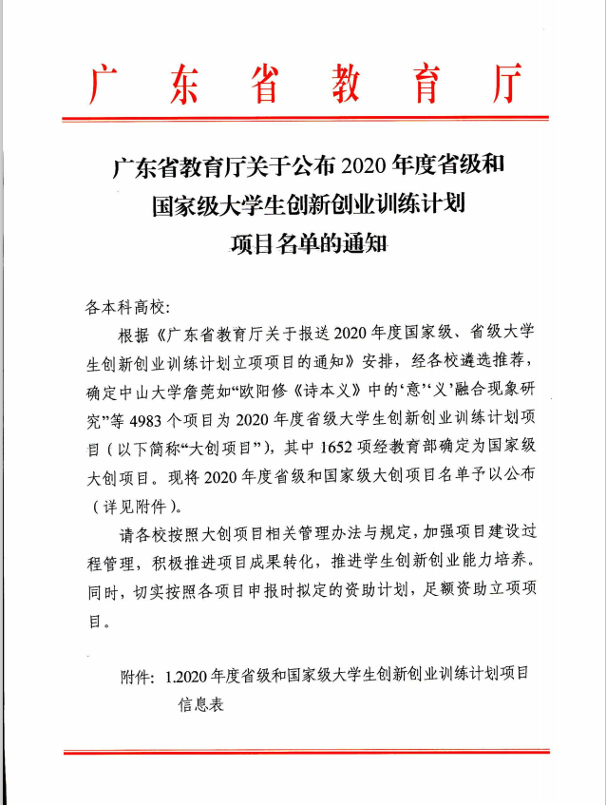
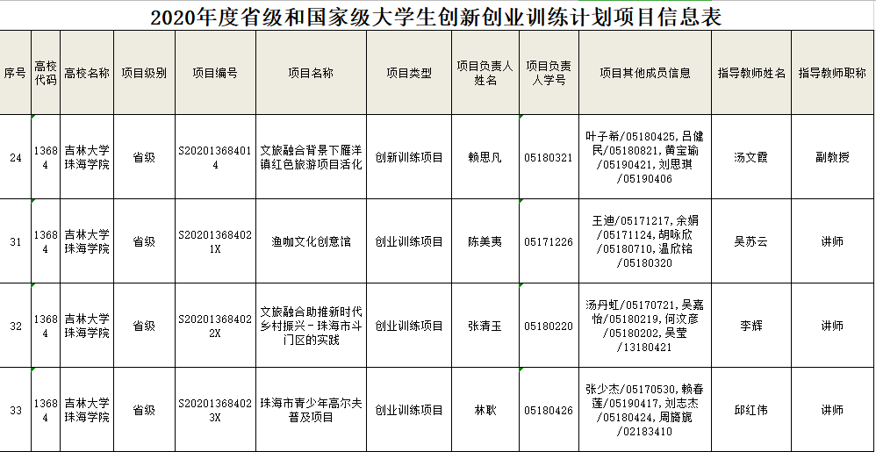
36、世界旅游挑战赛（UNWTO Students’ League）
